**适配高版本安卓机APP性能测试教程**

1. 打开配置文件，用notpad等工具打开yaml文件，配置好相关APP的信息

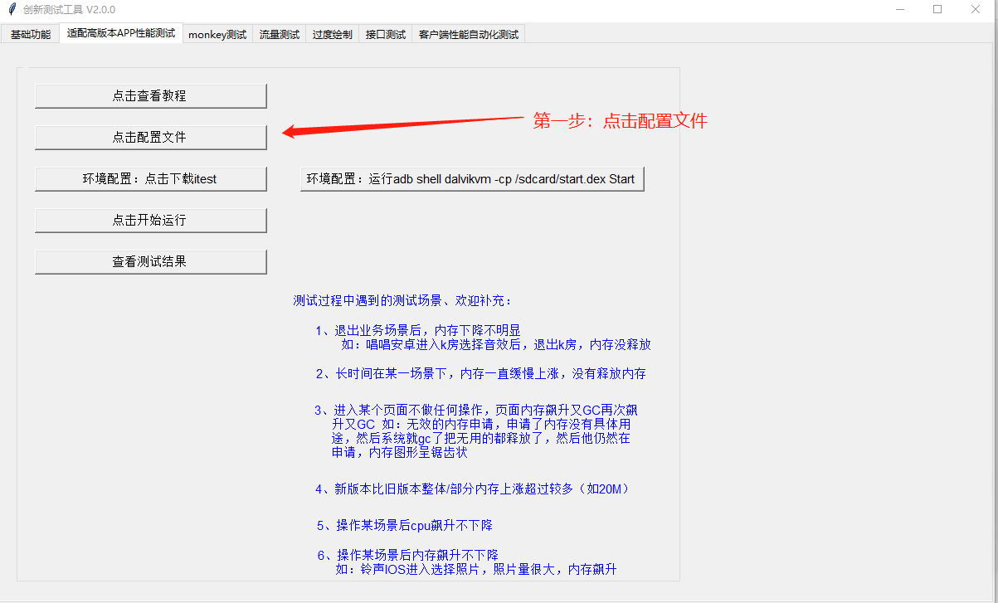

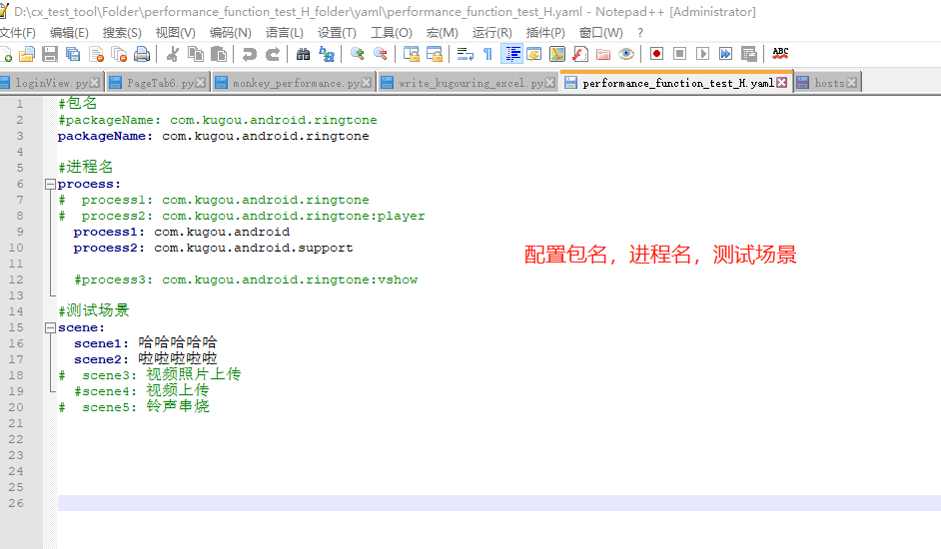

1. 点击下载itest（是一款第三方数据采集APP工具），并在前端开启itest APP，按步骤进入APP，开启权限的时候部分手机会需要运行adb shell dalvikvm -cp /sdcard/start.dex Start，可以在工具上点击运行（账号/密码 cczhang / zrc123456 ），登录成功后选择你要测试的APP，看数据是否能够成功采集，数据采集成功关闭采集（可能有些机型不适配，所以要确认能够成功采集数据），到此环境已配置完成

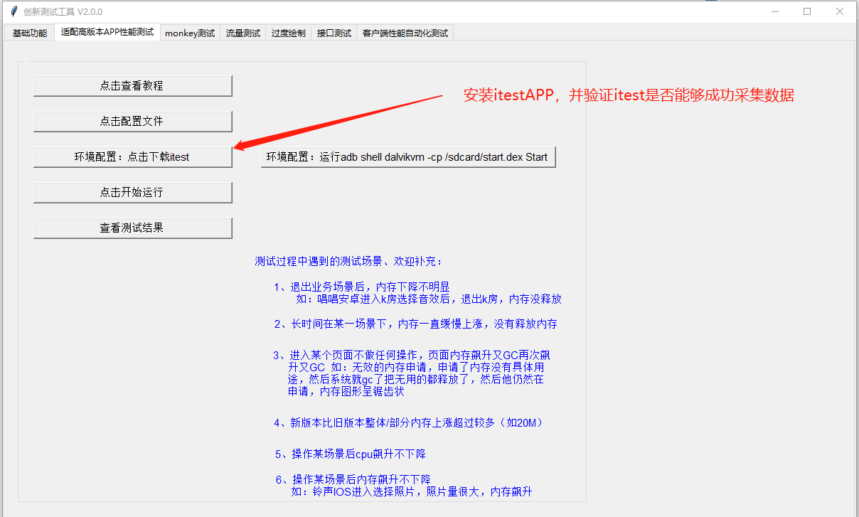

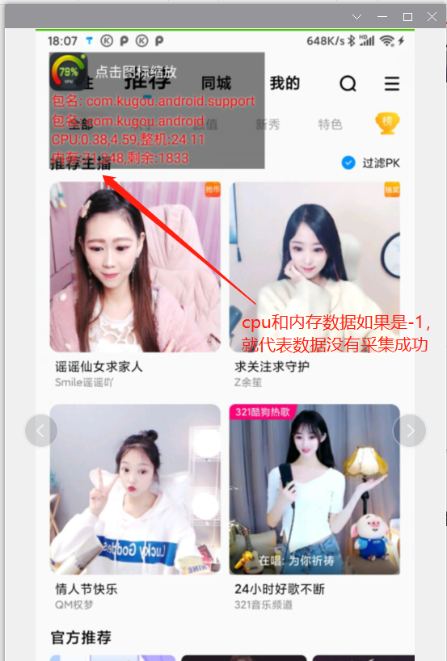

1. 点击开始测试，测试过程中所有的场景会循环测试3次，最终算出3次场景的平均值

